GIORNICO
2-Familiehaus mit zwei 3-Zi.-Wohnungen
An zentraler Lage mit kleinem Garten

……………………………………..……………..……………………………………..………..…………………….……………….

Casa bifamiliare con due app. di 3 locali
Posizione centrale con piccolo giardino

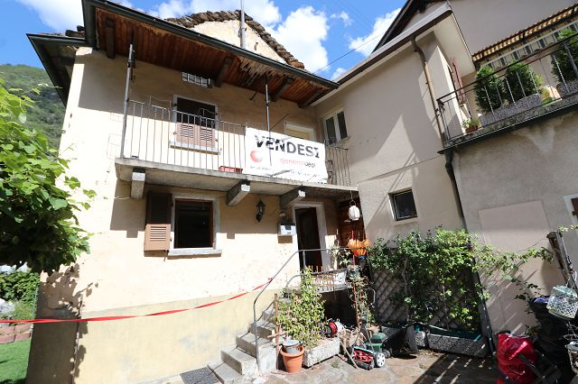

4180/3846

Fr. 380‘000.—

Standort | Umgebung
Eckdaten | Ausstattung

Wohnfläche: ca. 130 m2
Grundfläche: ca. 204 m2
Etagen: 2
Zustand: gut
Bad/Dusche/WC: 2
Heizung: Elektro
Zweitwohnsitz: ja, möglich
Keller: 2
Parkplätze: 1 gedeckter Parkplatz

6745 Giornico, Via San Gottardo 50
Region: Leventina
Lage: zentral
Aussicht: schöne Aussicht
Schulen: in Giornico
Einkaufen: in Giornico
öffentliche Verkehrsmittel: 200 m
Entfernung zur nächsten Stadt: 27 km
Autobahnentfernung: 9 km

Beschreibung

Dieses Dorfhaus mit zwei 3 ½-Zimmern-Wohnungen liegt im Dorfzentrum der historischen Gemeinde Giornico an der Via San Gottardo 50, in der unteren Leventina.

Das 2-Familienhaus befindet sich in einem gut bewohnbaren Zustand, wobei beim älteren Teil Erneuerungsarbeiten anstehen. Die beiden Hausteile verfügen über separate Eingänge. Die beiden Wohnungen können aber auch zusammengelegt werden, wobei eine Verbindungstüre bereits besteht.

Der Hausteil Nord verfügt im 1. Obergeschoss über eine Wohnküche, einen Wohnraum, zwei Zimmer und ein Bad/WC. Vorgelagert ist ein Balkon mit schöner Aussicht auf das malerische Dorf und die umliegenden Berghänge. Dieser Hausteil verfügt über eine grosse Terrasse mit Pergola.

Der südliche Hausteil besteht im 1. Obergeschoss aus einer sehr grossen Wohnküche, einem Zimmer und einer Dusche/WC mit obenliegender, grossflächigen Galerie, die als Wohnraum genutzt wird.

Zum Grundstück gehören zwei grosse Gewölbekeller und einen gedeckten Parkplatz.

Diese Liegenschaft kann ideal genutzt werden von einer Grossfamilie oder als Renditeobjekt erworben werden mit allfälliger Eigennutzung eines Hausteiles.

Die Bushaltestelle, der Denner und die Schulen befinden sich in der Nähe. Die Autobahn A2 sowie das Dorf Biasca sind 9 km vom Haus entfernt. Die Autobahnausfahrt Bodio wird in Kürze geöffnet. In 25 Minuten mit dem Auto sind Bellinzona und in 45 Minuten Locarno und Lugano zu erreichen.

Highlights

- sehr zentrale Lage mit schöner Aussicht
- grosse Terrasse mit Pergola und kleinem Garten
- vielseitige Nutzungsmöglichkeit
- sehr gute Anbindung an öffentliche Verkehrsmittel / Autobahn

Posizione | Dintorni
Informazione sull’immobile

Superficie abitabile: ca. 130 m2
Superficie del terreno: ca. 204 m2
Piani: 2
Condizioni: buone
Bagno/doccia/WC: 2
Riscaldamento: elettrico
Seconda casa: sì, possibile
cantine: 2
Posti auto: 1 posto auto coperto

6745 Giornico, Via alla Torre 17

Regione: Leventina
Posizione: molto soleggiata e tranquilla
Vista: bella vista
Scuole: a Giornico
Acquisti: a Giornico
trasporto pubblico: 200 m
Distanza città successiva: 27 km
Distanza autostrada: 9 km

Descrizione dell’immobile

Questa casa di paese con due appartamenti di 3 ½ locali si trova nel centro del comune storico di Giornico in Via San Gottardo 50, nella bassa Leventina.

La casa bifamiliare è in buone condizioni abitabili, ma la parte più vecchia ha bisogno di essere ristrutturata. Le due parti della casa hanno ingressi separati. Tuttavia, i due appartamenti possono anche essere uniti, in quanto esiste già una porta di collegamento.

La parte settentrionale della casa è composta da una cucina, un soggiorno, due camere e un bagno/WC al primo piano. Davanti alla casa si trova un balcone con una splendida vista sul pittoresco villaggio e sulle montagne circostanti. Questa parte della casa dispone di un'ampia terrazza con pergolato.

La parte meridionale della casa è composta al 1° piano da una cucina/soggiorno molto grande, una camera e una doccia/WC con un'ampia galleria sovrastante, utilizzata come soggiorno.

La proprietà comprende due ampie cantine a volta e un posto auto coperto.
Questa proprietà può essere idealmente utilizzata da una famiglia numerosa o acquisita come investimento immobiliare con la possibilità di occupare una parte della casa.

La fermata dell'autobus, il supermercato Denner e le scuole si trovano nelle vicinanze. L'autostrada A2 e il paese di Biasca distano 9 km dalla casa. L'uscita autostradale di Bodio sarà aperta a breve. Bellinzona è raggiungibile in 25 minuti di auto e Locarno e Lugano in 45 minuti.
………………………………………………………………………………………………………

Highlights

- posizione molto centrale con bella vista
- ampia terrazza con pergola e piccolo giardino
- uso versatile
- ottimo collegamento con i trasporti pubblici e l'autostrada
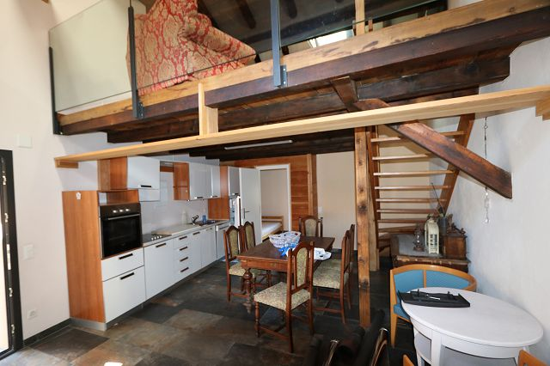

Wohnküche / cucina abitabile

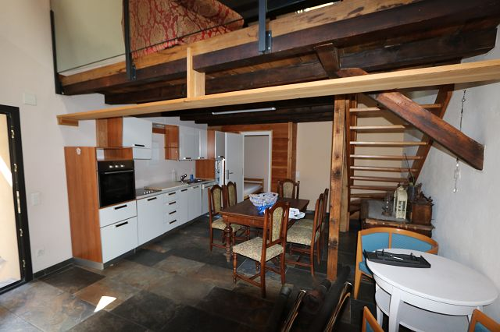

Wohnküche / cucina abitabile

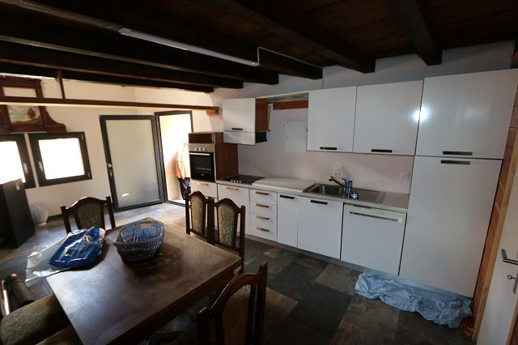

Wohnküche / cucina abitabile
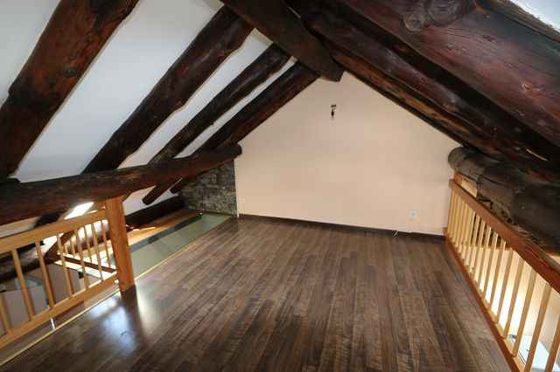

Wohnraum / soggiorno

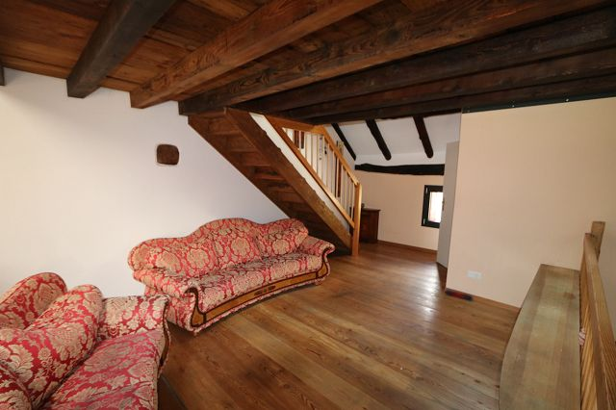

Wohnraum / soggiorno

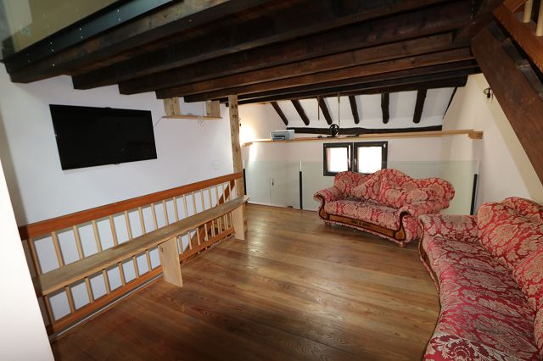

Wohnraum / soggiorno
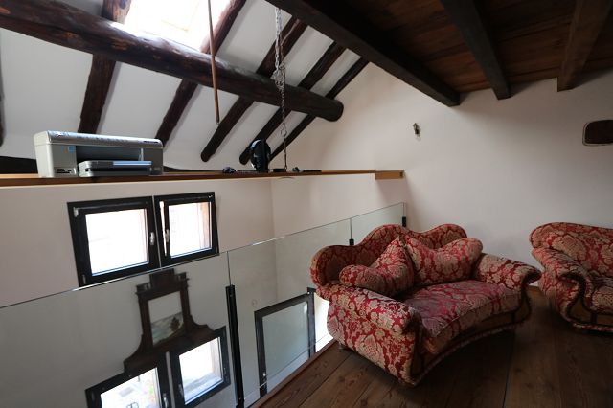

Wohnraum / soggiorno

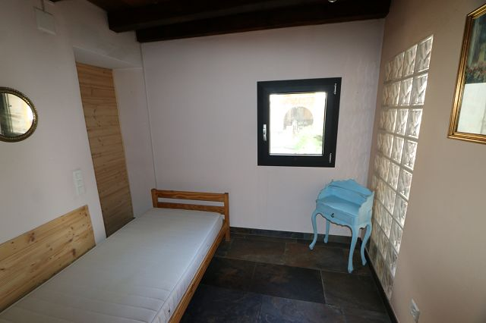

Zimmer / camera

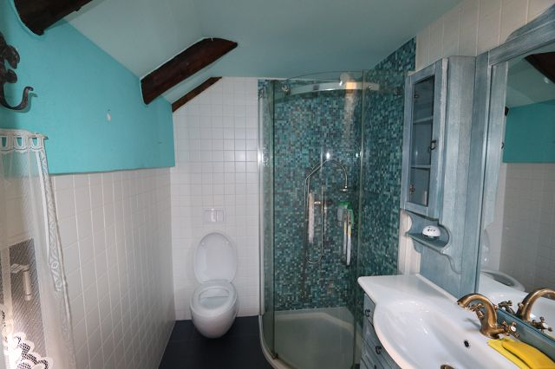

Dusche / doccia
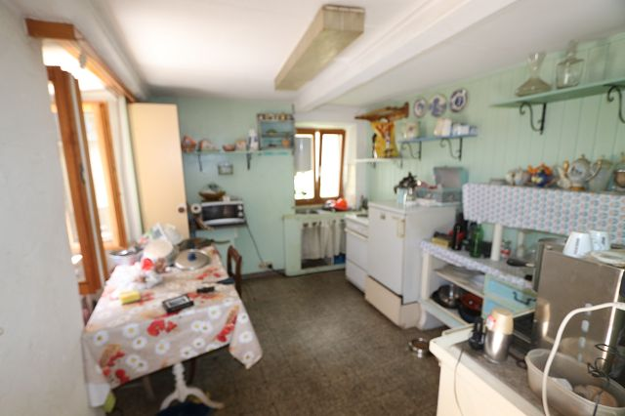

Wohnküche / cucina abitabile

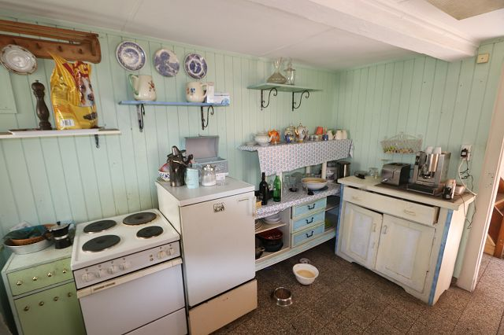

Kellergeschoss / cantina

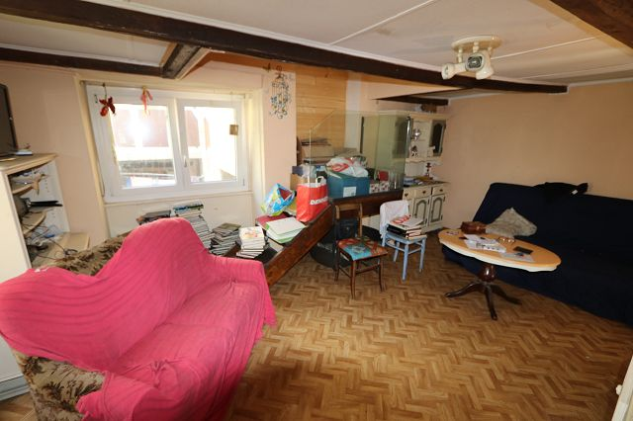

Wohnraum / soggiorno
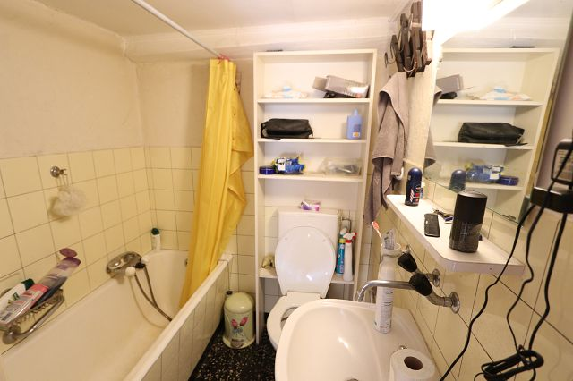

Bad/WC / bagno/WC

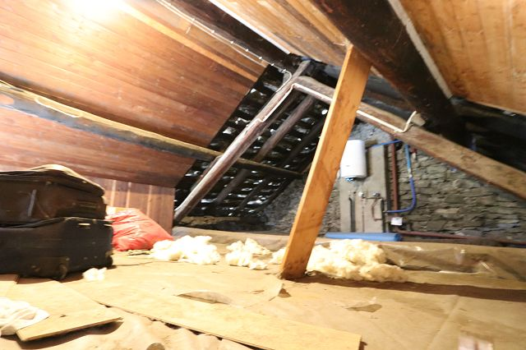

Estrich / solaio

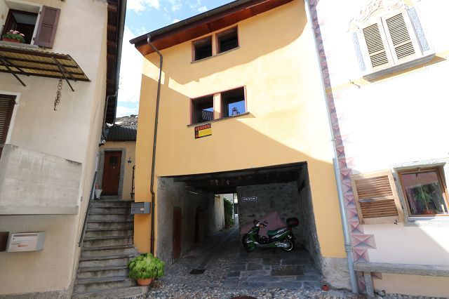

Garage
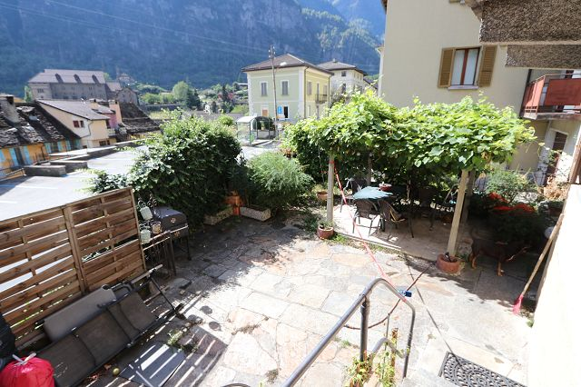

Sitzplatz / cortile

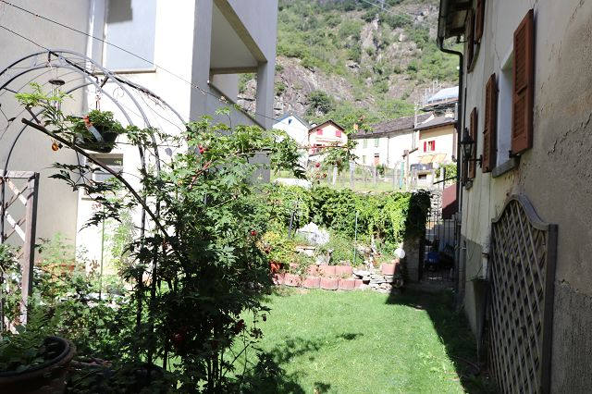

Zugang mit Garten / accesso con giardino

Balkon / balcone
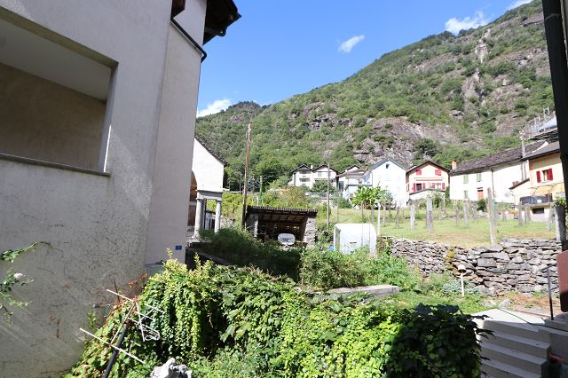

Blick nach Osten / vista est

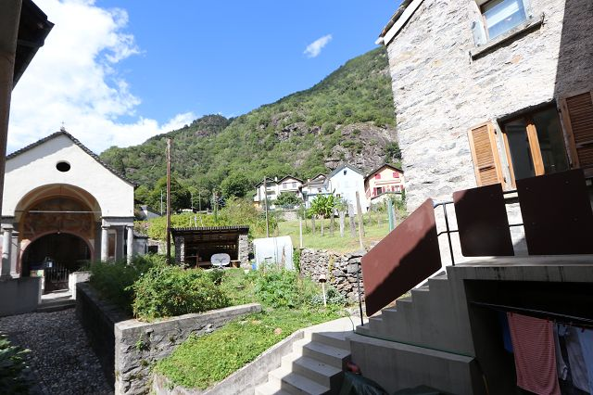

Blick nach Norden / vista nord

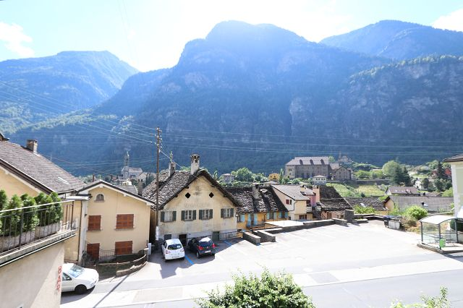

Blick nach Westen / vista ovest
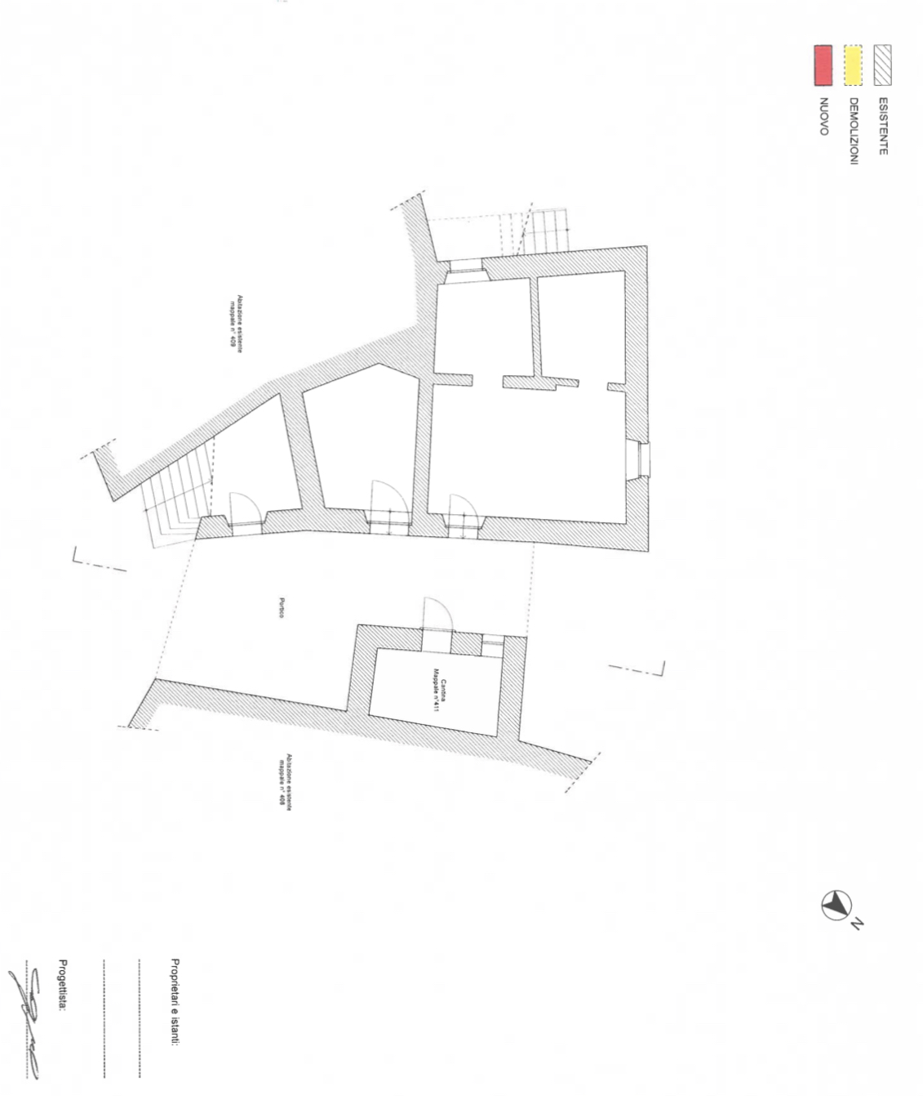

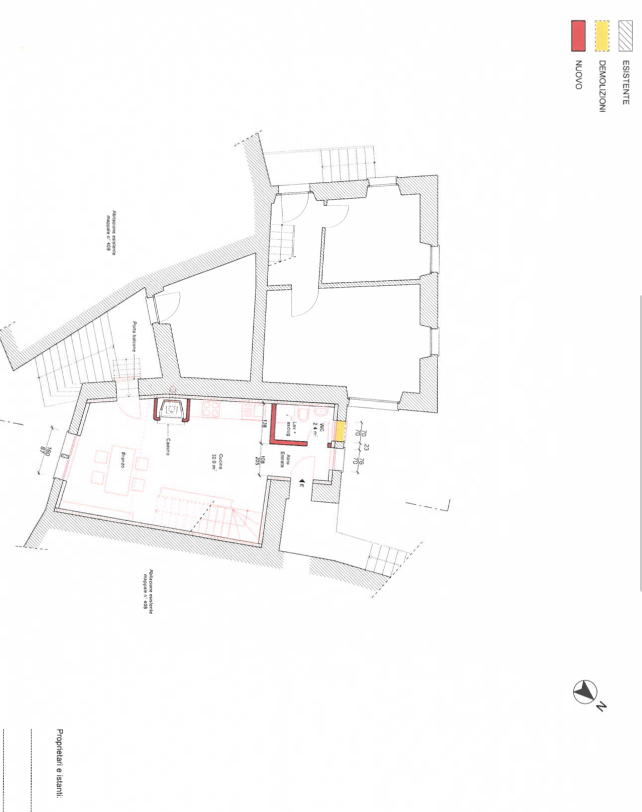
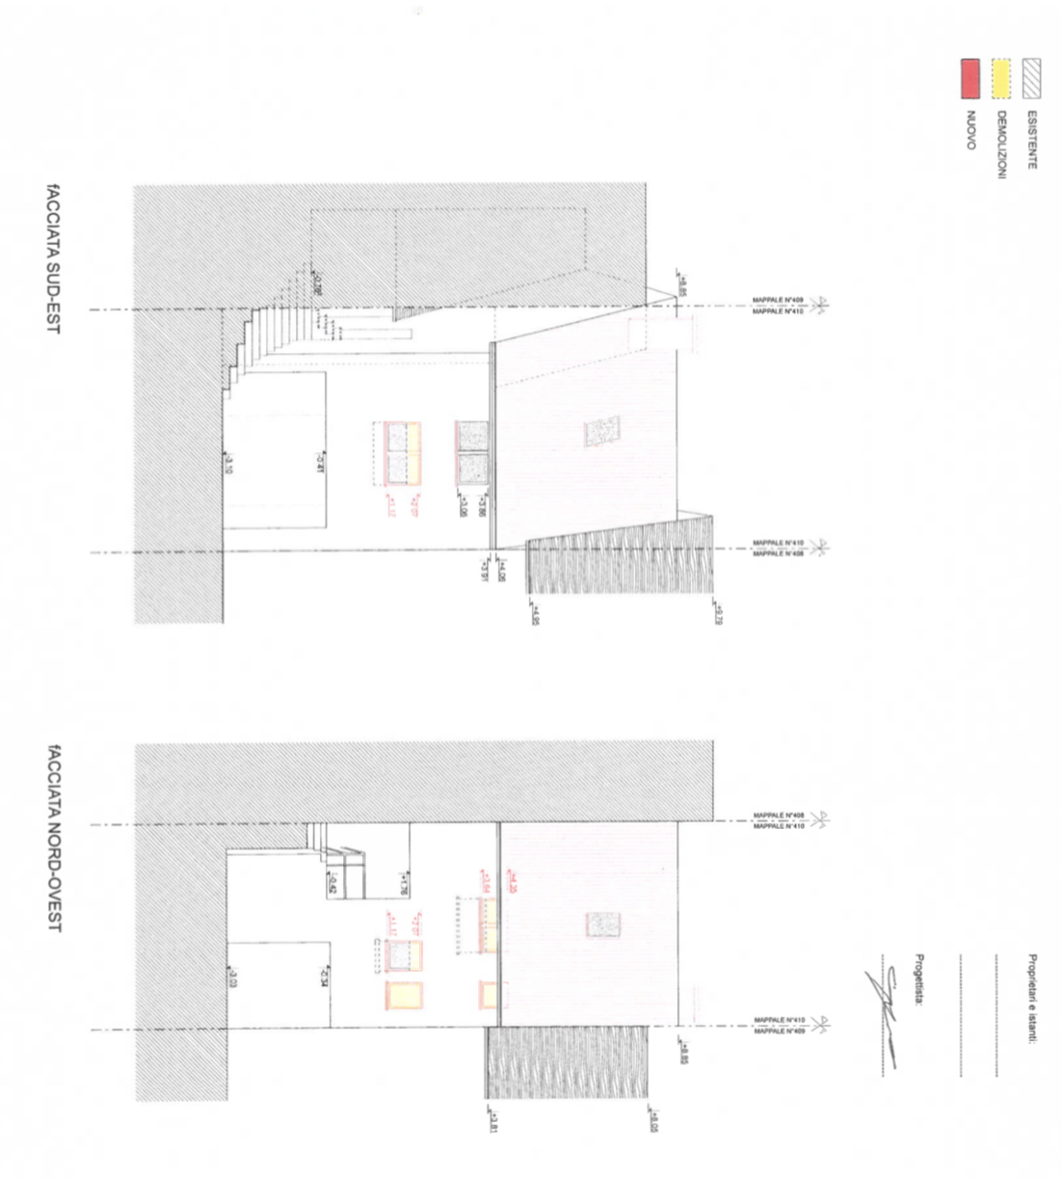

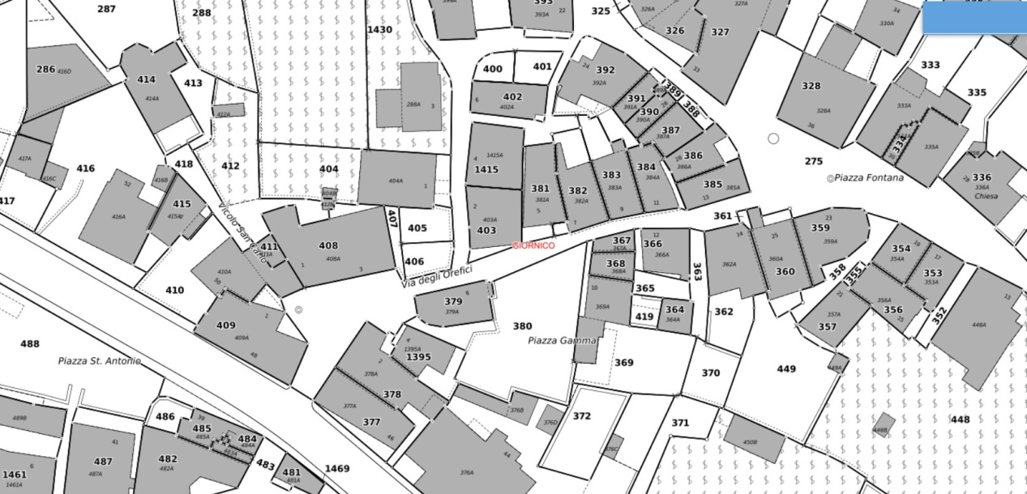

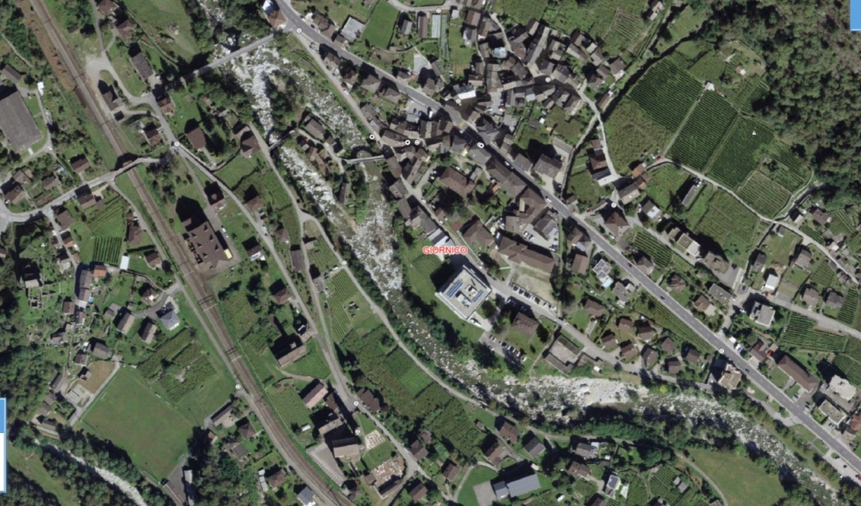

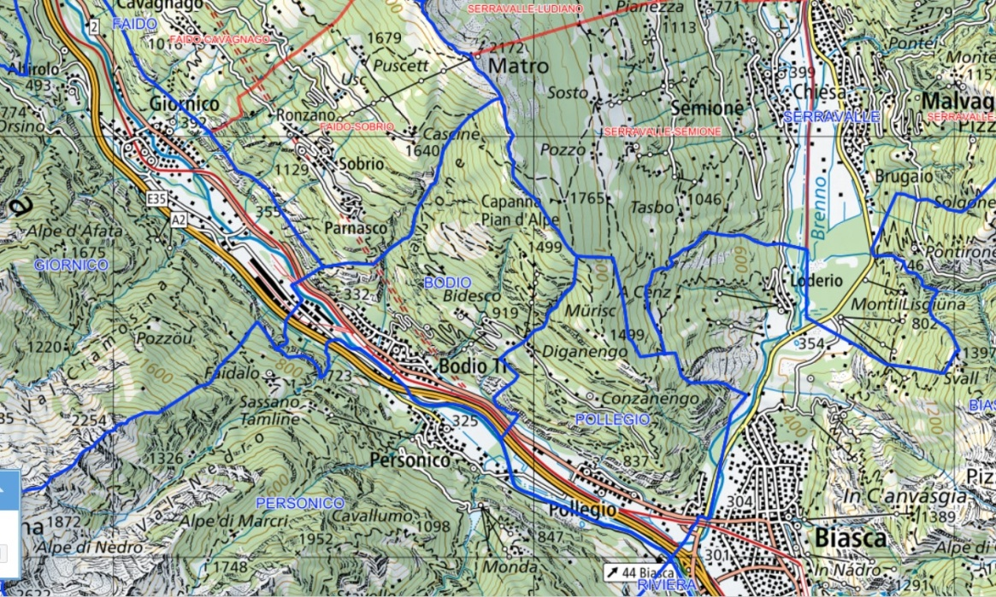

G TICINO | Giornico